Концепт-документ гри
1. Загальна концепція та дія
Назва: Catch 'n' Purr
Основна дія: Сортування об'єктів у польоті — перехоплюй мишкою падаючі з неба смаколики та перетягуй їх на котика, відкидаючи сміття.

2. Мета гри та Правила
Головна мета гравця — набрати максимальну кількість балів і виживати якомога довше, ідеально годуючи котика.
Ключові механіки:
- Спавн: З верхньої межі екрану з різною частотою падають об'єкти (корисна їжа та сміття).
- Взаємодія: Гравцю потрібно встигнути схопити смаколик у польоті та перетягнути його у зону котика (нараховуються бали, котик радіє).
- Небезпека: Якщо гравець випадково згодує котику сміття, віднімається 1 життя (котик сумує).
- Ігнорування: Якщо предмет просто падає повз і гравець його не чіпає, він знищується без штрафів.
- Кінець гри: Після втрати 3 життів настає Game Over (котик "вмирає", час зупиняється).

3. Схема керування
Взаємодія відбувається виключно за допомогою миші (механіка Drag & Drop), що вимагає від гравця влучності та швидкості.
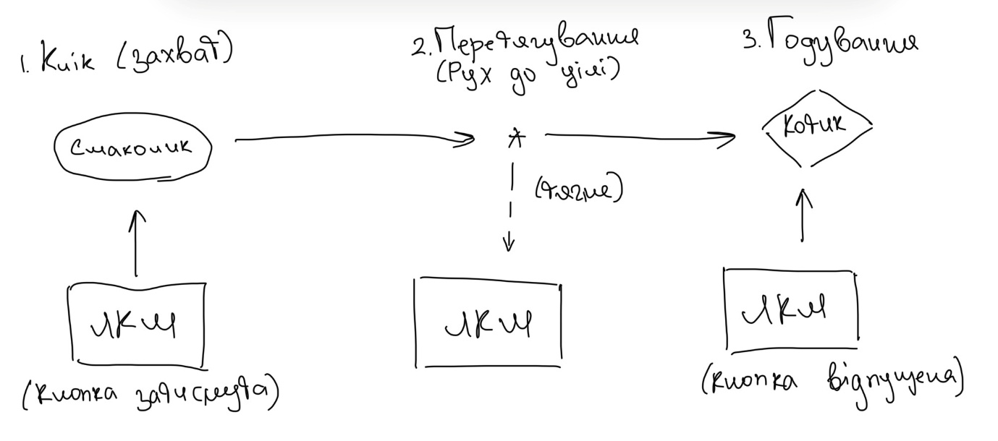
4. Тиск — Обмеження — Наслідок
Гра побудована на класичній аркадній формулі створення напруги:
- Тиск: Забезпечується невідворотною гравітацією (предмети постійно летять вниз) та кількістю об'єктів, що спавняться одночасно.
- Обмеження: Гравець суворо обмежений у часі на реакцію (треба зловити предмет, поки він не впав за екран) та обмежений у кількості помилок (всього 3 сердечка).
- Наслідок: Ціна помилкового вибору або промаху — втрата життя, що неминуче наближає програш та обнулення результату.

5. Ігровий цикл
Цикл гри швидкий і безперервний: Генерація їжі $→$ Оцінка об'єкта гравцем $→$ Перехоплення мишкою $→$ Зворотний зв'язок (зміна емоції кота, бали/штраф) $→$ Повторення.

6. Монетизаційна модель
Економіка гри базується на моделі аркадних автоматів — 25 центів за одну сесію.
- One more try loop: У грі немає рівнів або логічного кінця. Програш настає раптово, після чого гравець бачить свій фінальний рахунок і кнопку швидкого рестарту.
- Мотивація: Бажання побити власний рекорд та проста, зрозуміла механіка стимулюють гравця кинути ще одну монетку, бо здається, що "цього разу я точно зреагую швидше".

7. Візуальний стиль та Асети
Атмосфера гри контрастує з її динамікою: це затишна кімната з милим головним героєм, виконана у стилі ретро Pixel Art.
- Спрайти: Анімований котик з динамічними емоціями (сон, радість, сум, програш). Нарізаний Sprite Sheet їжі (м’ясо, корм) та сміття(бургер, хот дог).
- UI-елементи: SDF-шрифт для ідеальної чіткості тексту, індикатори життів у вигляді сердечок.
- Звук: звуки реакції котика (смаколики – кранч, сміття – удар), мелодія на фоні та звук програшу.

8. Схема рівня
Простір екрану поділений на зону генерації загрози (зверху) та безпечну зону гравця (знизу).
